Szkoła Podstawowa - Biologia kl. V 10.06.2020r.

Drodzy Uczniowie, bardzo dziękuje że tak wspaniale niektórzy wywiązujecie się z zadań, które Wam zadaję. Środa to kolejny dzień w którym macie biologię, dlatego zapoznajcie się z następnym tematem. W razie pytań proszę pisać.
Pamiętajcie, lekcja odbywa się w środę o godzinie 9,30 przez komunikator Messenger.
Zadania i notatkę proszę wykonać w zeszycie a zdjęcie wykonanego zadania proszę wysłać na mojego e maila: wiktorowiczsylwia14@gmail.com lub Messengera.
Pozdrawiam Sylwia Wiktorowicz

Temat: Budowa kwiatu. Rozmnazanie się roślin okrytonasiennych.

Cel: (uczeń) wie:
- po co rośliny wytwarzają kwiaty,
-w jaki sposób powstają nasiona i owoce,

- Typowy kwiat rośliny okrytonasiennej składa się z działek kielicha i płatków korony tworzących razem okwiat oraz z pręcików i słupka.
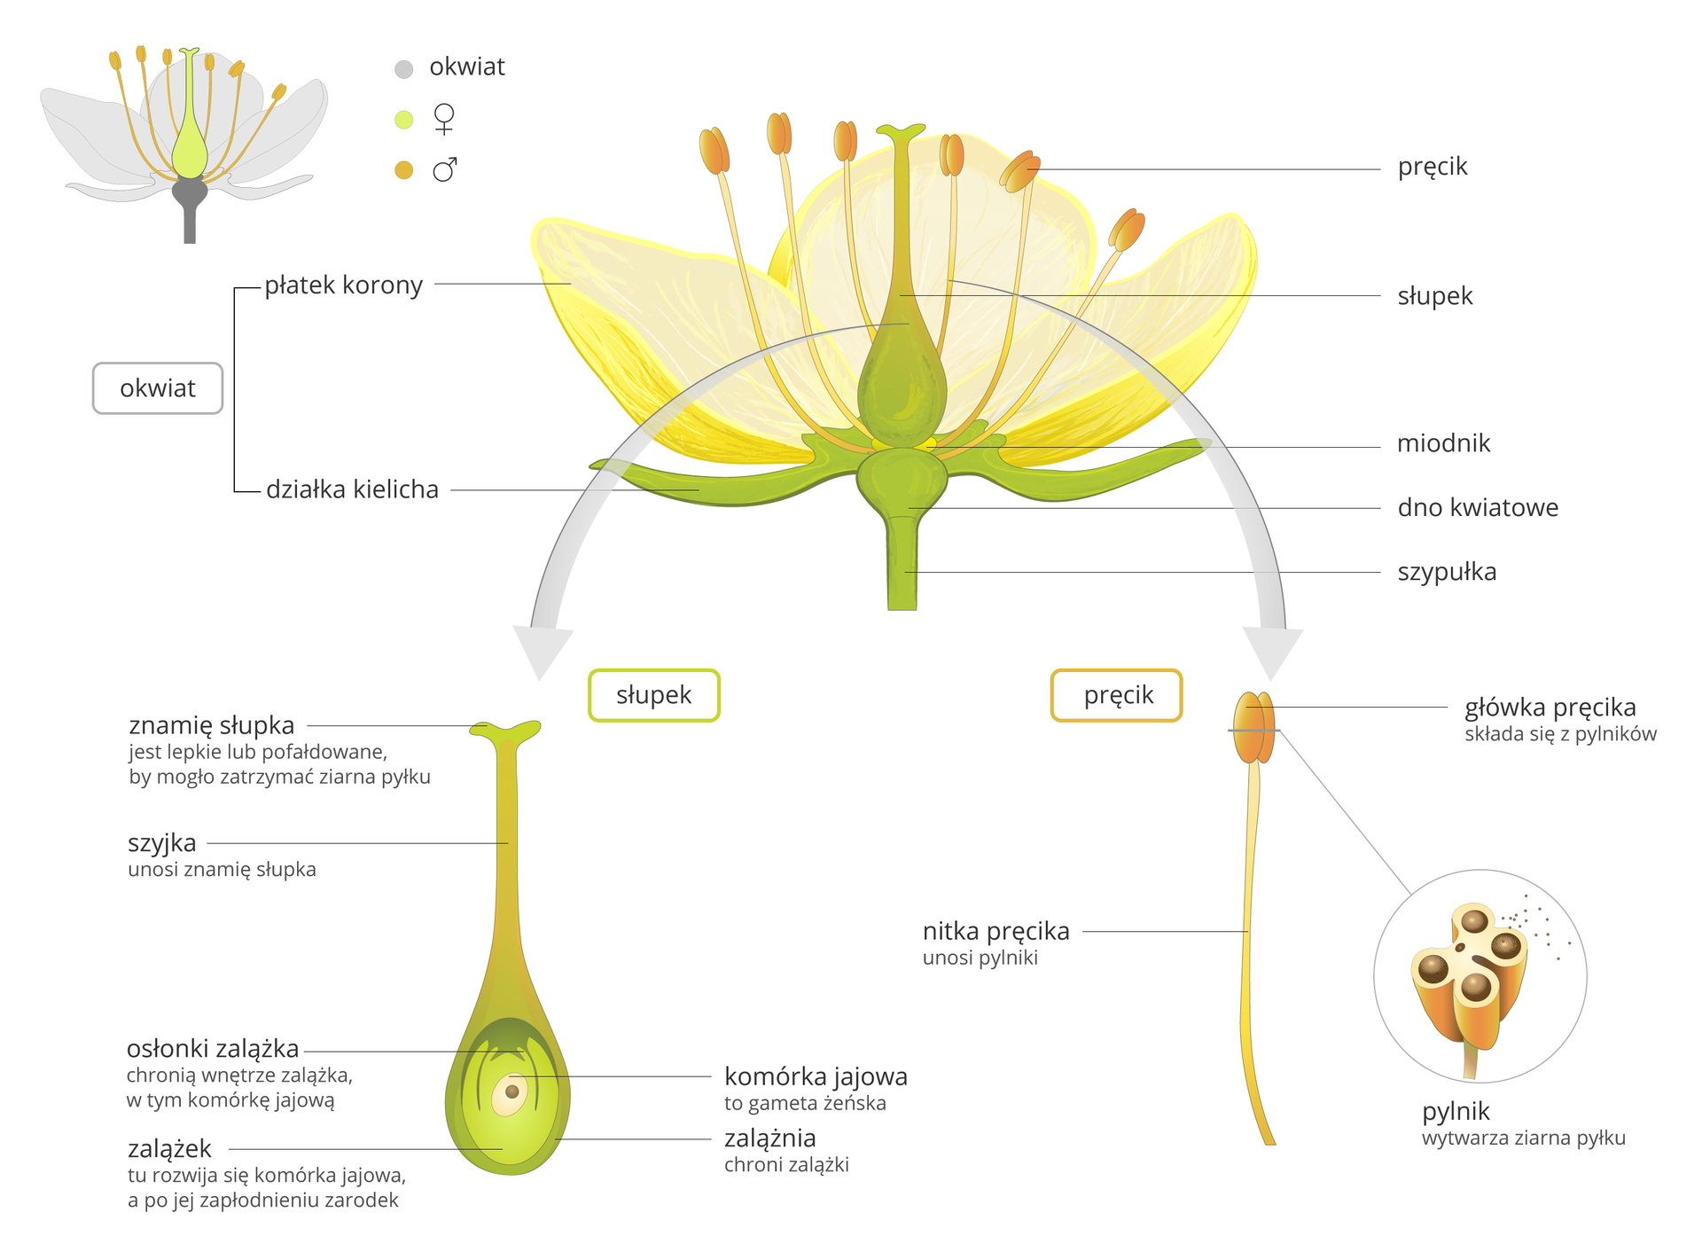

- Okwiat chroni wnętrze kwiatu i często przywabia zwierzęta zapylające kwiaty.
- Zapylanie to przeniesienie pyłku na znamię słupka.

- Po zapyleniu ziarno pyłku wytwarza łagiewkę pyłkową i dochodzi do zapłodnienia.
- Zalążek po zapłodnieniu staje się nasieniem. Ze ściany zalążka powstaje owocnik.
- U wielu roślin występuje rozmnażanie wegetatywne. Jest to forma rozmnażania bezpłciowego, w którym roślina potomna powstaje z fragmentu rośliny macierzystej np. z liścia lub pędu.
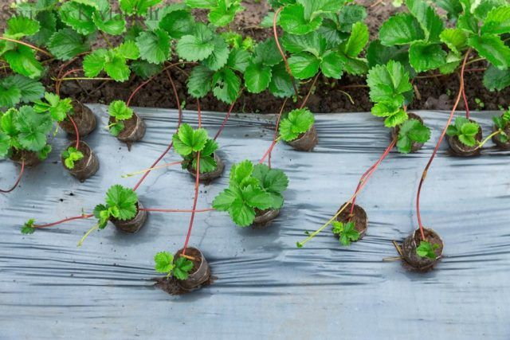

Dodatkowe materiały do zapoznania:
Przemiany zachodzące po zapłodnieniu.

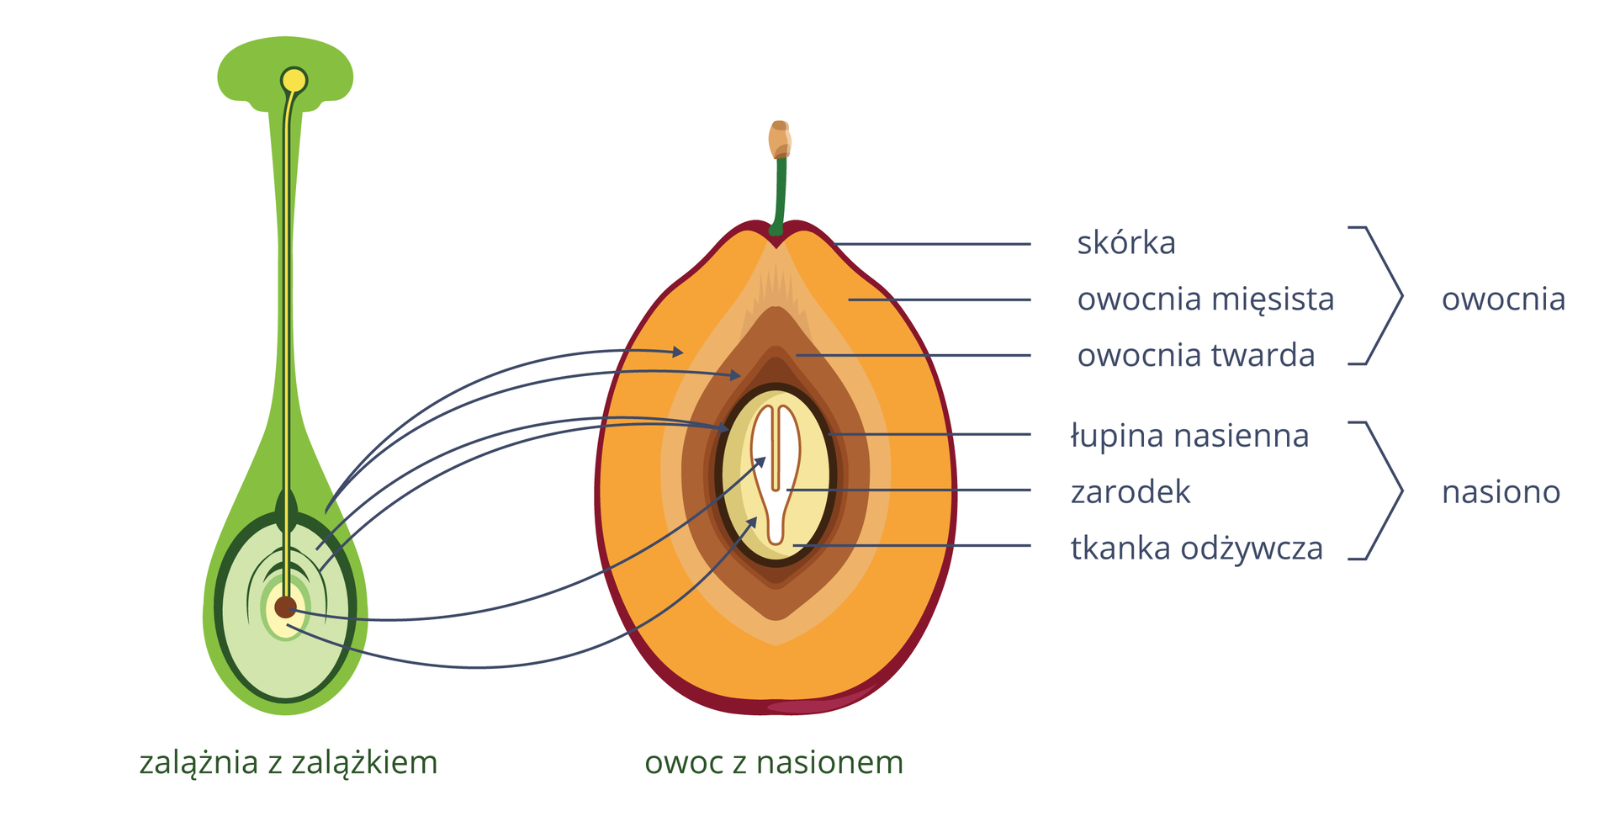

Schemat budowy kwiatu.


